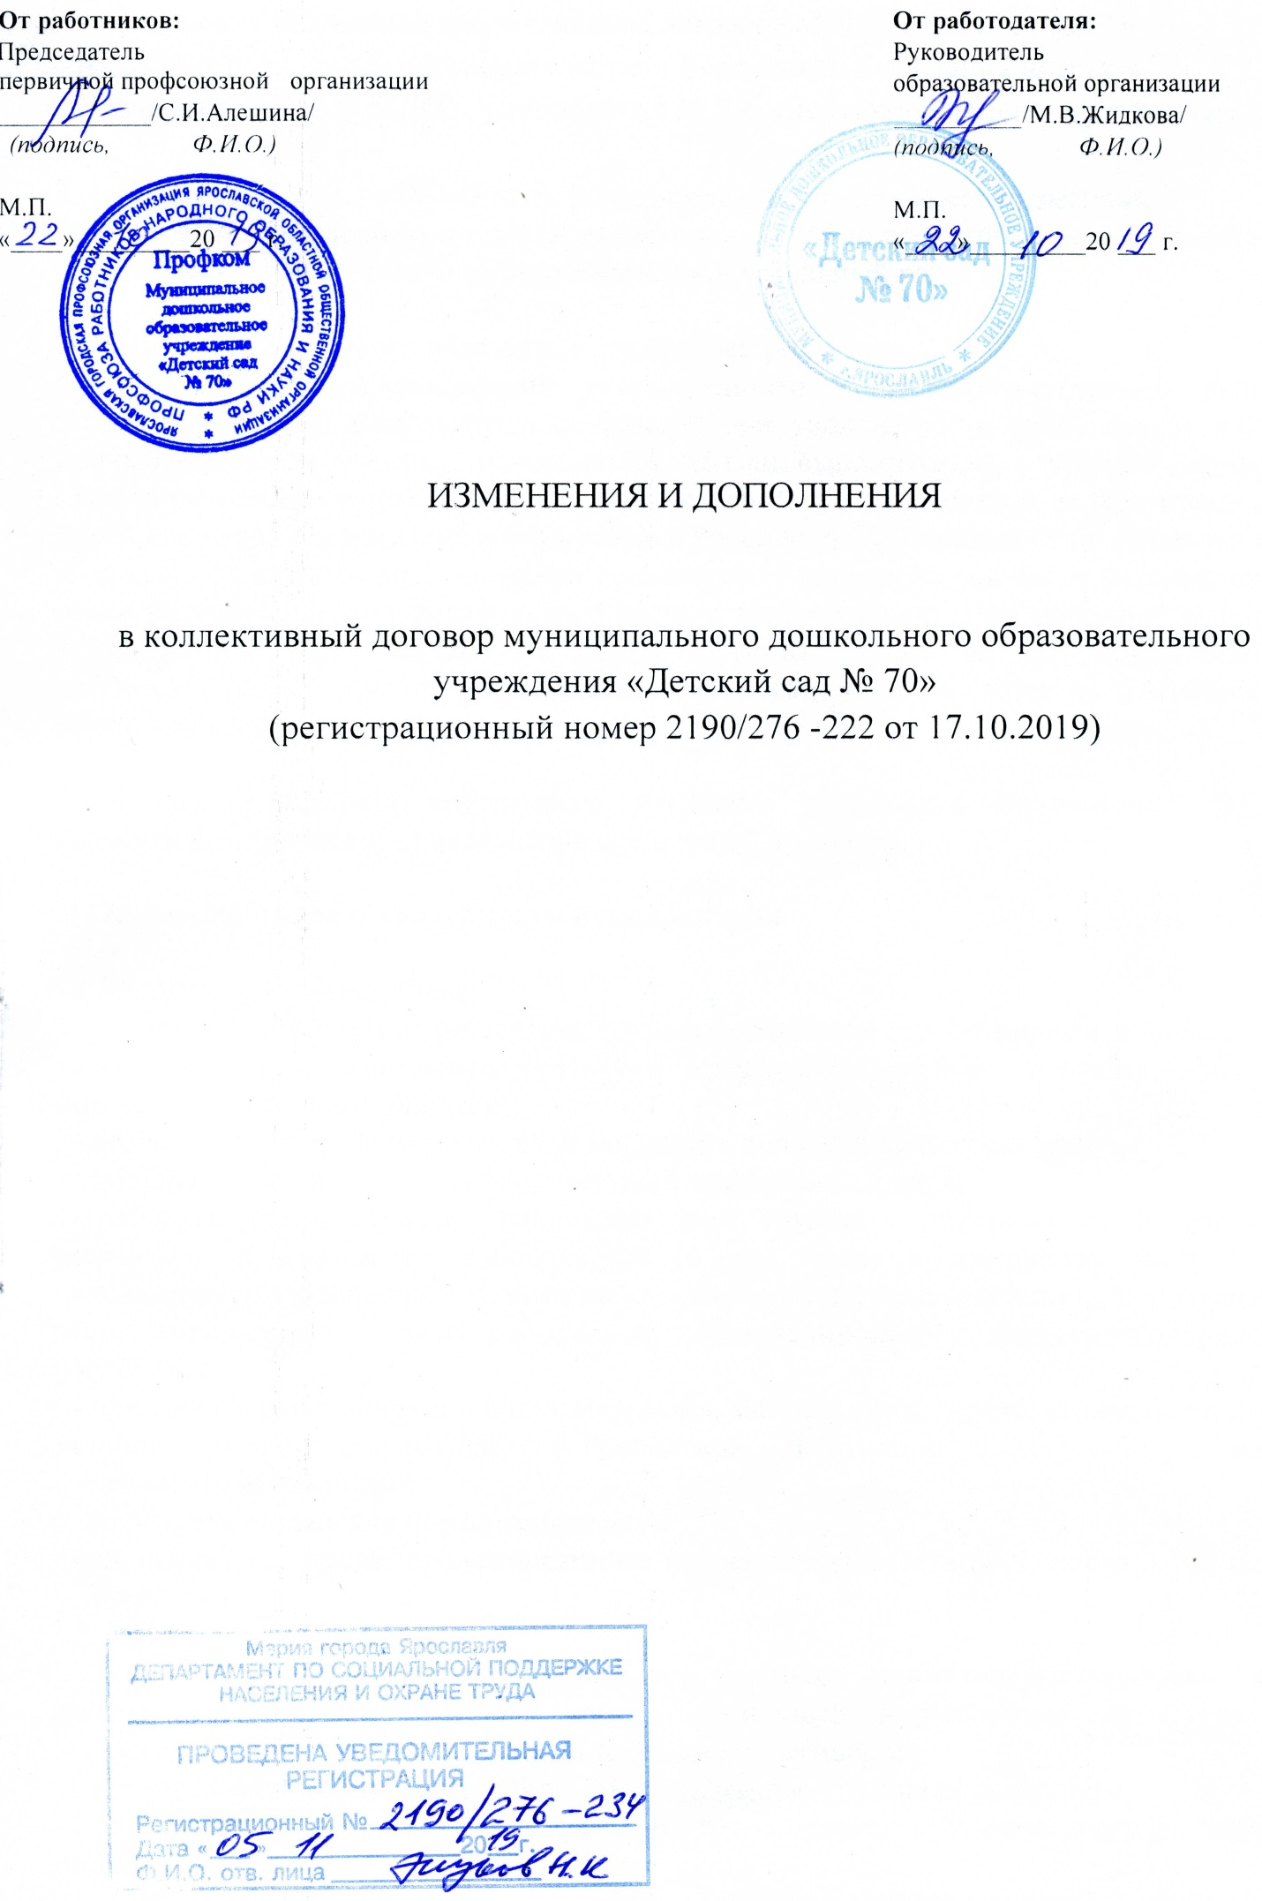
Для приведения положений коллективного договора МДОУ «Детский сад № 70» в соответствие с трудовым законодательством Российской Федерации внести в коллективный договор МДОУ «Детский сад № 70» следующие изменения и дополнения:

- В пункт 4.3. части IV «Оплата и нормирование труда» внести изменение:
Днями выплаты заработной платы являются: 30 число расчетного месяца (аванс) и 15 число месяца, следующего за расчетным (окончательный расчет).

- Пункт 4.19. договора изложить в следующей редакции:
При нарушении работодателем установленного срока соответственно выплаты заработной платы, оплаты отпуска, выплат при увольнении и (или) других выплат, причитающихся работнику, работодатель обязан выплатить их с уплатой процентов (денежной компенсации) в размере не ниже одной сто пятидесятой действующей в это время ключевой ставки Центрального банка Российской Федерации от не выплаченных в срок сумм за каждый день задержки начиная со следующего дня после установленного срока выплаты по день фактического расчета включительно. При неполной выплате в установленный срок заработной платы и (или) других выплат, причитающихся работнику, размер процентов (денежной компенсации) исчисляется из фактически не выплаченных в срок сумм.

- Раздел 3. Правил внутреннего трудового распорядка (приложение № 1 к коллективному договору) изложить в следующей редакции:

3.Основные права и обязанности руководителя

3.1.Работодатель имеет право:
- заключать, изменять и расторгать трудовые договоры с работниками в порядке и на условиях, которые установлены Трудовым Кодексом Российской Федерации, иными федеральными законами;
- вести коллективные переговоры и заключать коллективные договоры;
- поощрять работников за добросовестный эффективный труд;
-требовать от работников исполнения ими трудовых обязанностей и бережного отношения к имуществу работодателя (в том числе к имуществу третьих лиц, находящемуся у работодателя, если работодатель несет ответственность за сохранность этого имущества) и других работников, соблюдения правил внутреннего трудового распорядка;
- привлекать работников к дисциплинарной и материальной ответственности в порядке, установленном Трудовым Кодексом Российской Федерации, иными федеральными законами;
-принимать локальные нормативные акты
-реализовывать права, предоставленные ему законодательством о специальной оценке условий труда.
3.2. Работодатель обязан:
- соблюдать трудовое законодательство и иные нормативные правовые акты, содержащие нормы трудового права, локальные нормативные акты, условия коллективного договора, соглашений и трудовых договоров;
- предоставлять работникам работу, обусловленную трудовым договором;
- обеспечивать безопасность и условия труда, соответствующие государственным нормативным требованиям охраны труда;
- обеспечивать работников оборудованием, инструментами, технической документацией и иными средствами, необходимыми для исполнения ими трудовых обязанностей;
- обеспечивать работникам равную оплату за труд равной ценности;
- выплачивать в полном размере причитающуюся работникам заработную плату в сроки, установленные в соответствии с Трудовым Кодексом Российской Федерации, коллективным договором, правилами внутреннего трудового распорядка, трудовыми договорами;
- вести коллективные переговоры, а также заключать коллективный договор в порядке, установленном настоящим Кодексом;
- предоставлять представителям работников полную и достоверную информацию, необходимую для заключения коллективного договора, соглашения и контроля за их выполнением;
- знакомить работников под подпись с принимаемыми локальными нормативными актами, непосредственно связанными с их трудовой деятельностью;
- своевременно выполнять предписания федерального органа исполнительной власти, уполномоченного на осуществление федерального государственного надзора за соблюдением трудового законодательства и иных нормативных правовых актов, содержащих нормы трудового права, других федеральных органов исполнительной власти, осуществляющих государственный контроль (надзор) в установленной сфере деятельности, уплачивать штрафы, наложенные за нарушения трудового законодательства и иных нормативных правовых актов, содержащих нормы трудового права;
- рассматривать представления соответствующих профсоюзных органов, иных избранных работниками представителей о выявленных нарушениях трудового законодательства и иных актов, содержащих нормы трудового права, принимать меры по устранению выявленных нарушений и сообщать о принятых мерах указанным органам и представителям;
- создавать условия, обеспечивающие участие работников в управлении организацией в предусмотренных Трудовым Кодексом Российской Федерации, иными федеральными законами и коллективным договором формах;
- обеспечивать бытовые нужды работников, связанные с исполнением ими трудовых обязанностей;
- осуществлять обязательное социальное страхование работников в порядке, установленном федеральными законами;
- возмещать вред, причиненный работникам в связи с исполнением ими трудовых обязанностей, а также компенсировать моральный вред в порядке и на условиях, которые установлены Трудовым Кодексом Российской Федерации, другими федеральными законами и иными нормативными правовыми актами Российской Федерации;
- исполнять иные обязанности, предусмотренные трудовым законодательством, в том числе законодательством о специальной оценке условий труда, и иными нормативными правовыми актами, содержащими нормы трудового права, коллективным договором, соглашениями, локальными нормативными актами и трудовыми договорами.

4. В пункте 4.2. Правил внутреннего трудового распорядка заменить содержание ссылки на Приказ Министерства образования и науки РФ от 22.12.2014 № 1601 «О продолжительности рабочего времени (нормах часов педагогической работы за ставку заработной платы) педагогических работников и о порядке определения учебной нагрузки педагогических работников, оговариваемой в трудовом договоре».
В пунктах 4.5., 4.8. Правил внутреннего трудового распорядка заменить содержание ссылки на Приказ Министерства образования и науки РФ от 11.05.2016 № 536 «Об утверждении особенностей режима рабочего времени и времени отдыха педагогических и иных работников организаций, осуществляющих образовательную деятельность».
- Пункт 4.20. Правил внутреннего трудового распорядка изложить в следующей редакции:
4.20. Педагогическим работникам Учреждения предоставляется ежегодный основной удлиненный оплачиваемый отпуск, продолжительность которого устанавливается Постановлением Правительства РФ от 14 мая 2015 года № 466 «О ежегодных основных удлиненных оплачиваемых отпусках».

- Пункт 4.22. Правил внутреннего трудового распорядка изложить в следующей редакции:
Оплачиваемый отпуск должен предоставляться работнику ежегодно.
Запрещается непредоставление ежегодного оплачиваемого отпуска в течение двух лет подряд, а также непредоставление ежегодного оплачиваемого отпуска работникам в возрасте до восемнадцати лет и работникам, занятым на работах с вредными и (или) опасными условиями труда.(Статья 124 Трудового кодекса Российской Федерации).

